Приложение1

к постановлению администрации

сельского поселения Малый Атлым №113 от 26.04.2018 г.



Муниципальное образование сельское поселение Малый Атлым

ЭСКИЗНЫЙ ПРОЕКТ

Обустройство детской игровой площадки

ул. Промысловая 9, п. Заречный

(обустройство и покраска деревянного ограждения, приобретение и установка спортивных снарядов и малых архитектурных форм)

с. Малый Атлым

2018 год

Характеристика проблемы и обоснование необходимости её решения.

В поселке Заречныйпроживает 230 человек. Из них 55 - дети и подростки. Для детей имеется небольшая игровая площадка с пятью игровыми конструкциями, которые используются уже долгое время и скоро могут прийти в негодность. Иных мест для активного отдыха нет.

Таким образом, существует необходимость обустройства детской игровой площадки оборудованной спортивными и игровыми конструкциями, которая станет местом активного отдыха не только детей и подростков, но и всех жителей поселка Заречный. Кроме того, появится возможность задействовать площадку для проведения семейных спортивных праздников и организации досуга.

Реализация данного проекта решит следующие проблемы:

1) Обеспечение жителей п. Заречный местом активного отдыха детей и подростков.

2) Обеспечение жителей п. Заречный местом проведения семейных спортивных праздников и организации досуга.

Цели и задачи проекта:

1) Создание комфортной среды для жителей поселка Заречный.

2) Пропаганда спорта и здорового образа жизни.

3) Обеспечение детского досуга.

4) Обеспечение условий удобного и безопасного использования.

Схема расположения детской игровой площадки.

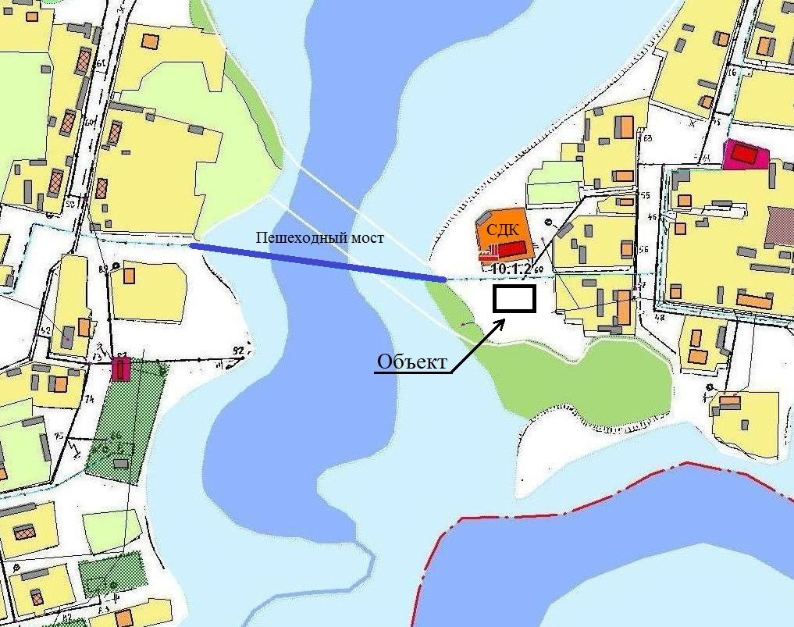

Объект - «Детская игровая площадка ул. Промысловая 9, п. Заречный».

Ведомость объемов работ

по обустройству детской игровой площадки

ул. Промысловая 9 в п. Заречный

(обустройство и покраска деревянного ограждения, приобретение и установка спортивных снарядов и малых архитектурных форм).

|  |  |  |  |
| --- | --- | --- | --- |
| № п/п | Наименование работ и затрат | Единица измерения | Количество |
| **1** | **2** | **3** | **4** |
| 1 | Обустройство ограждения (высотой 1,2 м) | м | 100 |
| 2 | Приобретение и установка игровых и спортивных конструкций | шт. | 7 |
| 3 | Приобретение и установка скамеек | шт. | 3 |
| 4 | Приобретение и установка урн | шт. | 2 |

Общая площадь детской игровой площадки 40 м2.

Общая сумма на реализацию данного мероприятия составляет 775487,55 рублей.

Эскиз детской игровой площадки ул. Промысловая 9, п. Заречный.

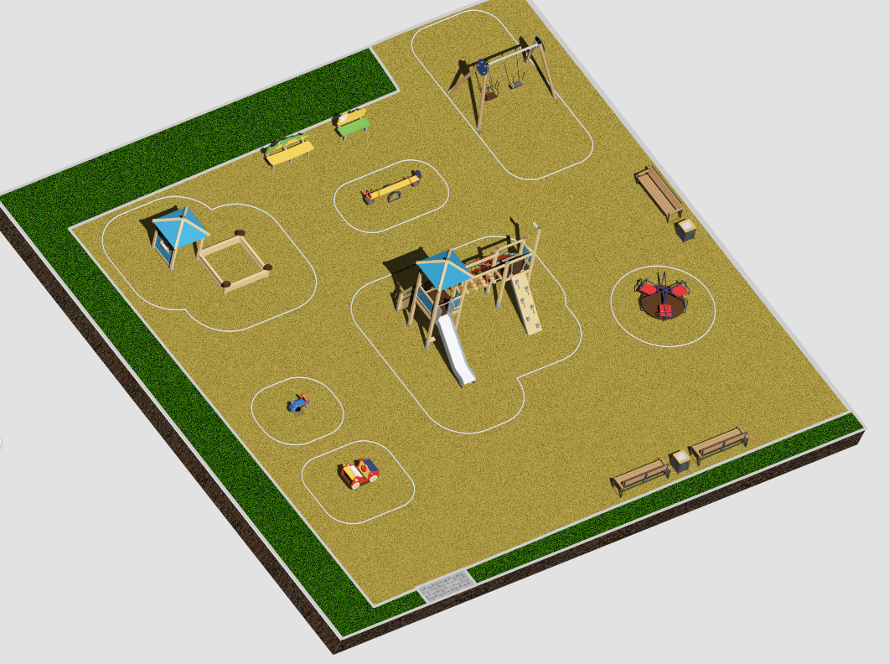

Перечень элементов детской игровой площадки ул. Промысловая 9, п. Заречный.

